КОМИТЕТ ПРАВИТЕЛЬСТВА ЧЕЧЕНСКОЙ РЕСПУБЛИКИ
ПО ДОШКОЛЬНОМУ ОБРАЗОВАНИЮ
Государственное бюджетное дошкольное образовательное учреждение
«Детский сад № 1 «Жайна» с. Гиляны Ножай-Юртовского муниципального района»
(ГБДОУ «Детский сад № 1 «Жайна» с. Гиляны)

НОХЧИЙН РЕСПУБЛИКАН ПРАВИТЕЛЬСТВОН
ШКОЛАЛ ХЬАЛХАРЧУ ДЕШАРАН КОМИТЕТ
Пачхьалкхан бюджетан школал хьалхарчу дешаран учреждени
«Нажи-Юьртан муниципальни кIоштан Гилна юьртан берийн беш № 1 «Жайна»

Отчет о проведенных мероприятиях
по реализации Единой Концепции
духовно-нравственного воспитания и развития
подрастающего поколения
ГБДОУ №1 «Жайна» с. Гиляны
за IV квартал 2018 года

с. Гиляны 2018 год
Во исполнение плана работы по реализации Единой Концепции духовно-нравственного нравственного воспитания и развития подрастающего поколения в ГБДОУ №1 «Жайна» с. Гиляны в течение четвертого квартала проводились мероприятия по популяризации традиционных и духовных ценностей.
- День города Грозный
01 октября 2018 года в целях создания у детей радостного настроения, уточнения и закрепления знания детей о родном городе, воспитания уважения к славному историческому прошлому г. Грозный в ГБДОУ №1 «Жайна» с. Гиляны были проведены праздничные мероприятия, посвященные Дню города Грозного. В нем приняли участие все дети старших и средних групп.
200-лет исполнилось г. Грозному- столице Чеченской Республики. Городу, который стал символом нашей возрожденной республики, символом мирной жизни, символом гостеприимства и дружбы! С самого утра звучала музыка, настроение детей и взрослых было отличное. Все в этот день было посвящено воспеванию красоты и величия любимого города!
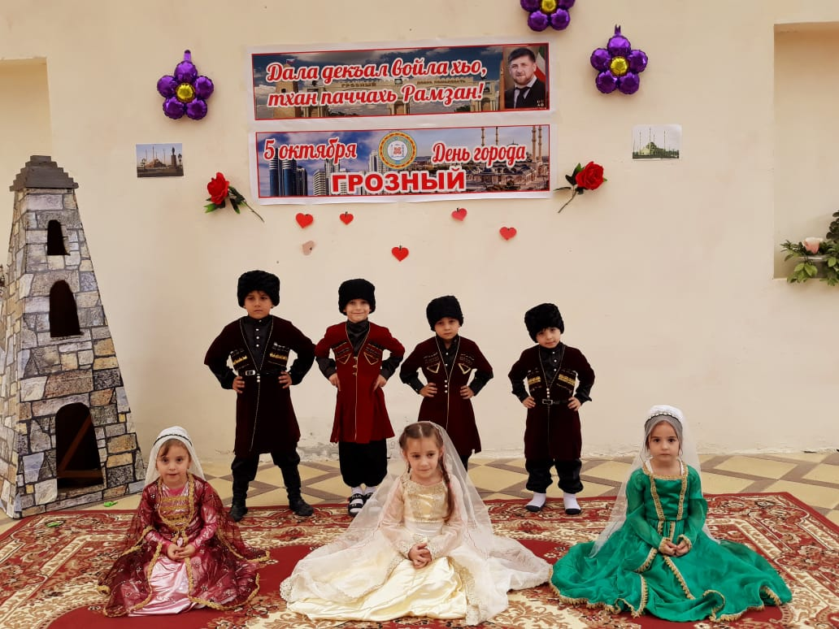

- «Тот примерный пешеход, кто по правилам живет»
18.10.2018 в ГБДОУ №1 «Жайна» воспитатель Хастаева Малкан провела с воспитанниками средней группы мероприятие по профилактике дорожно-транспортных происшествий под названием «Тот примерный пешеход, кто по правилам живет», с целью создать условия для формирования знаний, умений и практических навыков безопасного поведения на дороге и улице.
В ходе мероприятия дети в форме игры узнали основные дорожные знаки и правила дорожного движения. Воспитанники с интересом подошли к данному мероприятию, активно отвечали на вопросы и участвовали в играх, которые были для них подготовлены.
Мероприятие получилось очень познавательным, а главное интересным.

- «Уроки семейных ценностей»
7 ноября 2018г. воспитатель Баймурадова Заира среди воспитанников старшей группы провела мероприятие по популяризации семейных ценностей и духовно- нравственного воспитания подрастающего поколения на тему «Уроки семейных ценностей».
Цель данного мероприятия:
- закрепить представление детей о том, что такое «семья», семейные традиции;
- учить ориентироваться в родственных отношениях;
- развивать логическое мышление, умение выражать свои чувства;
- развивать связную речь, воображение, творчество;
- воспитывать любовь и уважение к близким.
Мероприятие прошло в форме беседы, на котором дети не только слушали воспитателя, но также принимали участие в подготовленных для них разных интересных заданиях.
мировых религий. Детям было рассказано об основных символах, обычаях и святынь религии.
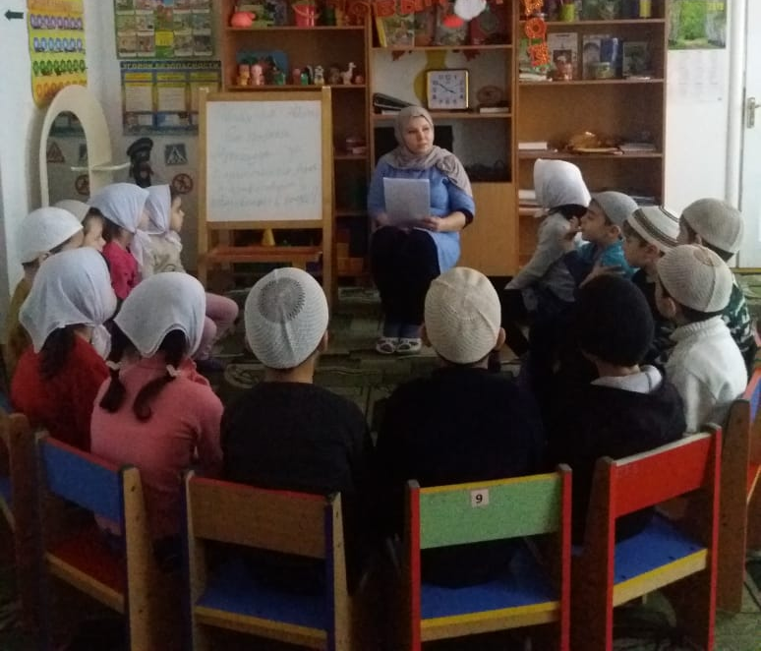

- День матери
День Матери - это один из самых трогательных праздников, потому что все мы с детства несем в своей душе единственный и неповторимый образ - образ своей мамы, которая все поймет, простит, всегда пожалеет и будет беззаветно любить несмотря ни на что.
В нашем детском саду празднование Дня Матери стало уже доброй традицией. Был проведен целый комплекс мероприятий, охватывающий и воспитанников всех возрастных групп и их родителей, а также педагогов ДОУ.
Основными целями работы стали:
- поддержание традиций бережного отношения к матери;
- закрепление семейных устоев;
- особое выделение роли самого дорогого и близкого человека — мамы — в нашей жизни.
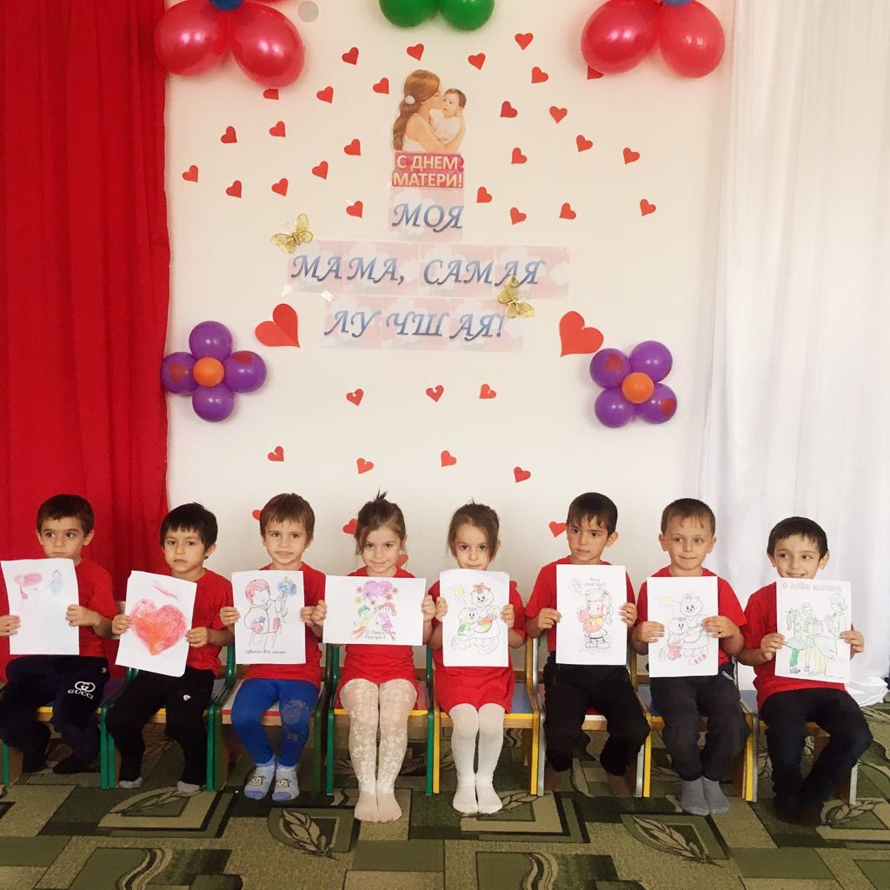
- Беседа с сотрудниками
22 ноября 2018 года диетсестра Бибиева Майсет провела среди сотрудников ГБДОУ №1 «Жайна» с. Гиляны мероприятие на тему «Профилактика наркомании алкоголизма и табакокурения». Мероприятие прошло в форме беседы.
Диетсестра Бибиева Майсет подробно объяснила сотрудникам детского сада, какой вред приносят наркотические вещества.
Привела научные факты последствий наркотических веществ. А также привела три свойства, которыми характеризуется наркомания.
В беседе было упомянуто и как, уберечь своих близких и родных, особенно детей, от вредных привычек. И если такая проблема возникла, как с ней бороться.
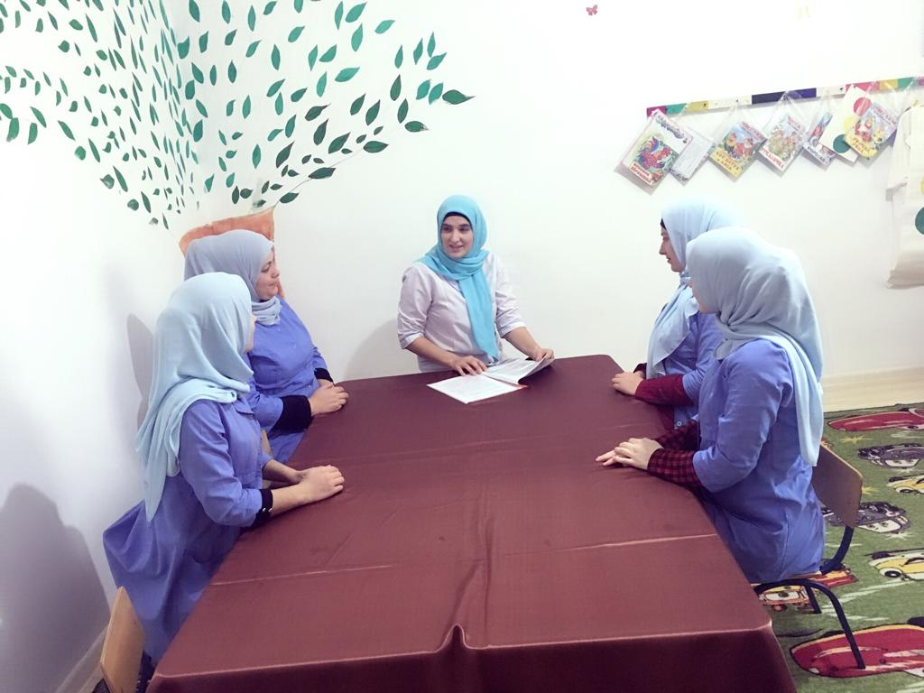
- Рабиуль-аль-Эвваль

С целью развития духовно-нравственных качеств у детей дошкольного возраста, иметь представление о религии ислам иметь первоначальное представление о ней. О необходимости знаний об исламе. Развивать устную речь, память, расширять мировозрение детей и знания.
В нашем садике прошёл утренник, посвящённый Дню рождения Пророка Мухаммада (мир ему и благословение).
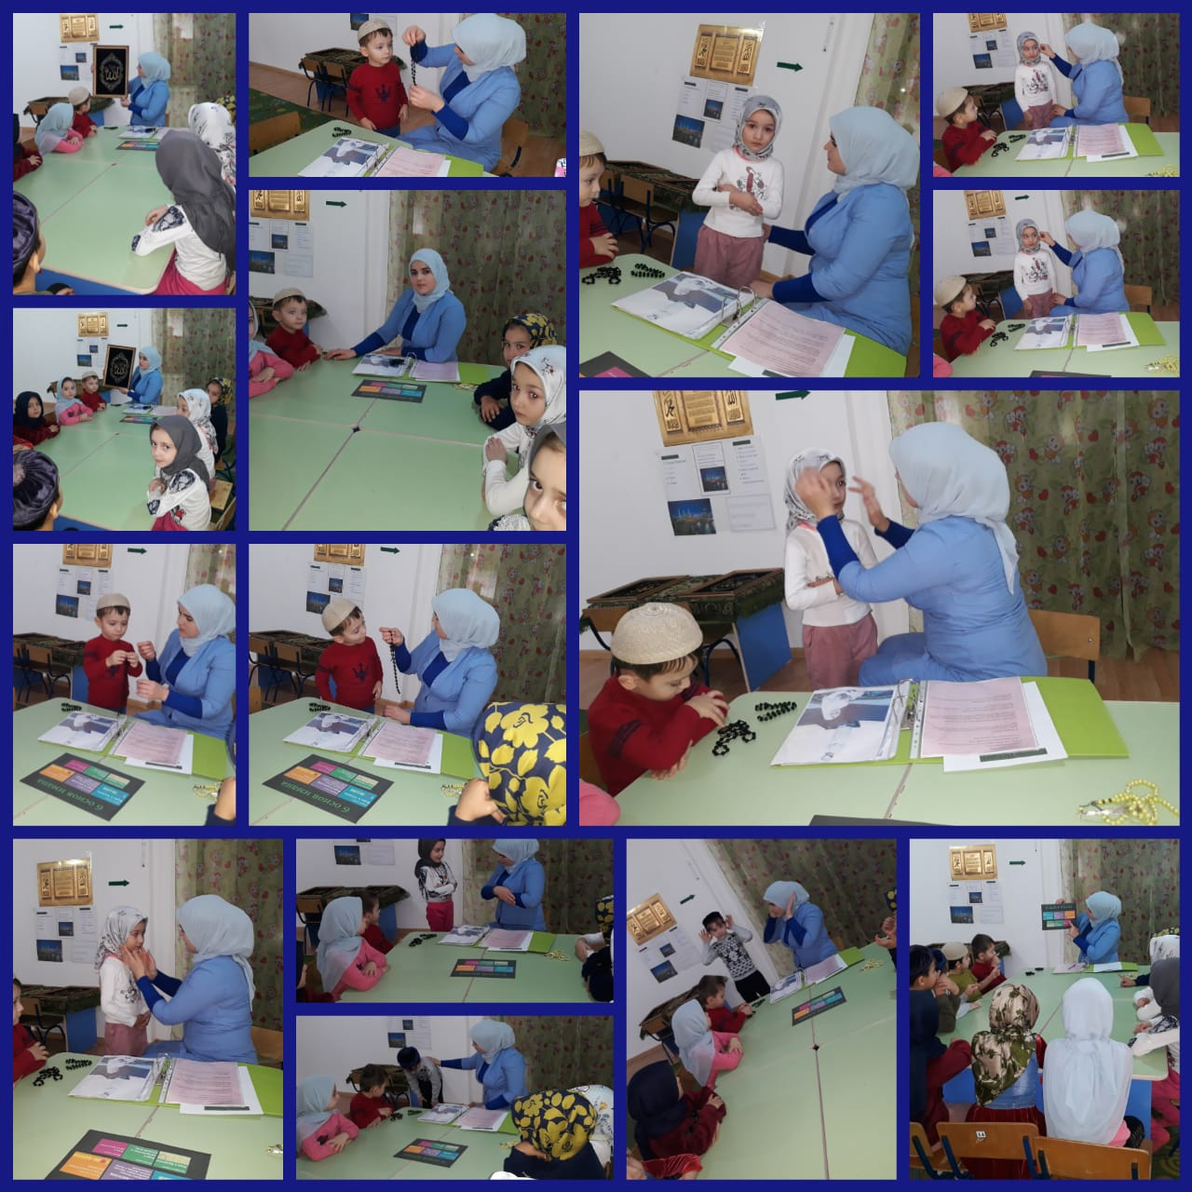
- День героев Отечества
С 04.12.2018 по 07.12.2018 в ГБДОУ №1 «Жайна» с. Гиляны были проведены мероприятия посвященные празднику «День героев Отечества».
Цель: познакомить детей с историей праздника «День героев Отечества».
Дети сердечно поздравили всех с Днем героев Отечества, рассказали стихи, пели песни и танцевали. Мероприятие получилось интересным, веселым, незабываемым.
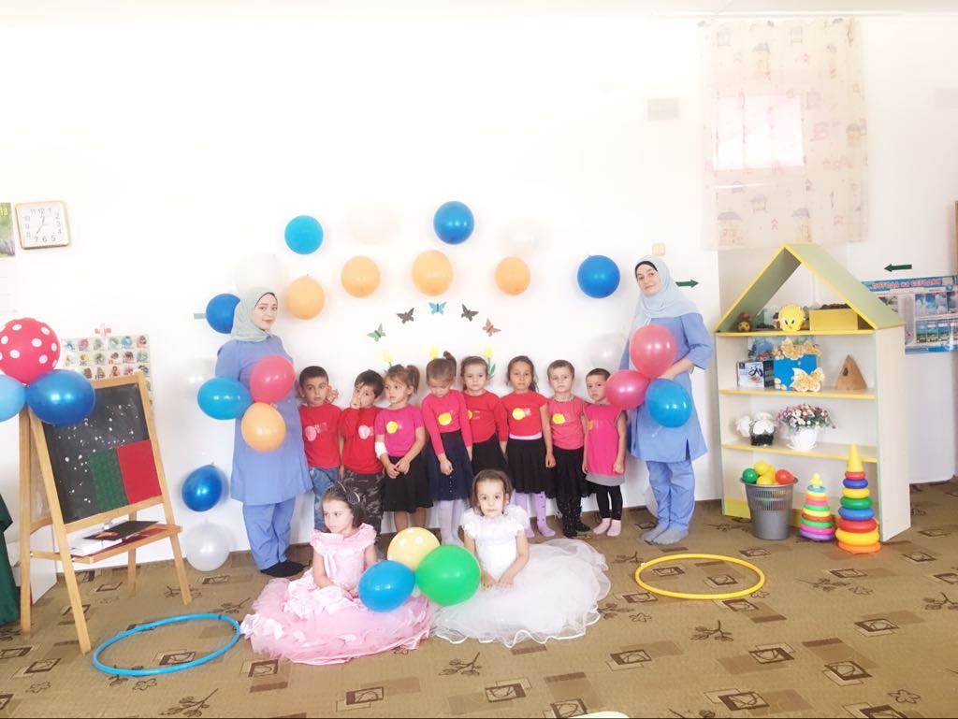
- День Конституции РФ
С 10.12.2018 по 12.12.2018 в ГБДОУ №1 «Жайна» с. Гиляны были проведены мероприятия посвященные празднику «День Конституции Российской Федерации».
Цель: Формировать элементарные представления о государственной символике.
12 декабря – День Конституции Российской Федерации. В 2018 году Конституции Российской Федерации исполняется 25 лет.
С первой минуты жизни каждый маленький россиянин находится под защитой государства. День Конституции — пожалуй, одна из самых важных дат для россиян. Конституция является ядром всей правовой системы России и определяет смысл и содержание других законов.
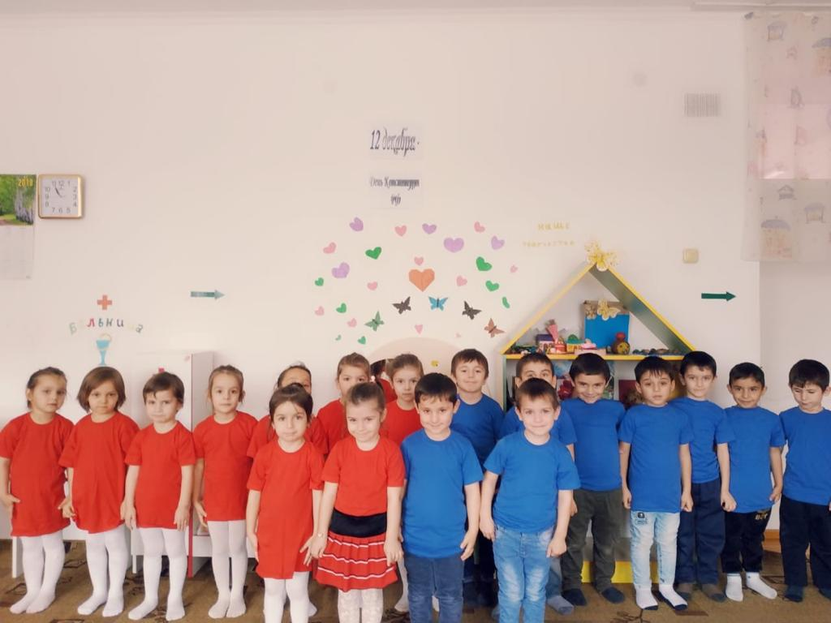
- Спорт-это здоровье
13 декабря 2018 года воспитатель Джайнабизова Радима среди воспитанников старшей группы провела мероприятие по популяризации спорта и здорового образа жизни на тему «Спорт – это здоровье».
Цель мероприятия: пропаганда здорового образа жизни, развитие физических способностей, умение действовать коллективно.
Здоровье - это не только отсутствие болезни и физических дефектов, это состояние полного физического, духовного и социального благополучия.
Здоровье – это главная ценность жизни, это один из важнейших компонентов человеческого счастья.
Дети показали свои спортивные навыки в соревнованиях: прыжки с места, прыжки через скакалку, бег на скорость и т.д.
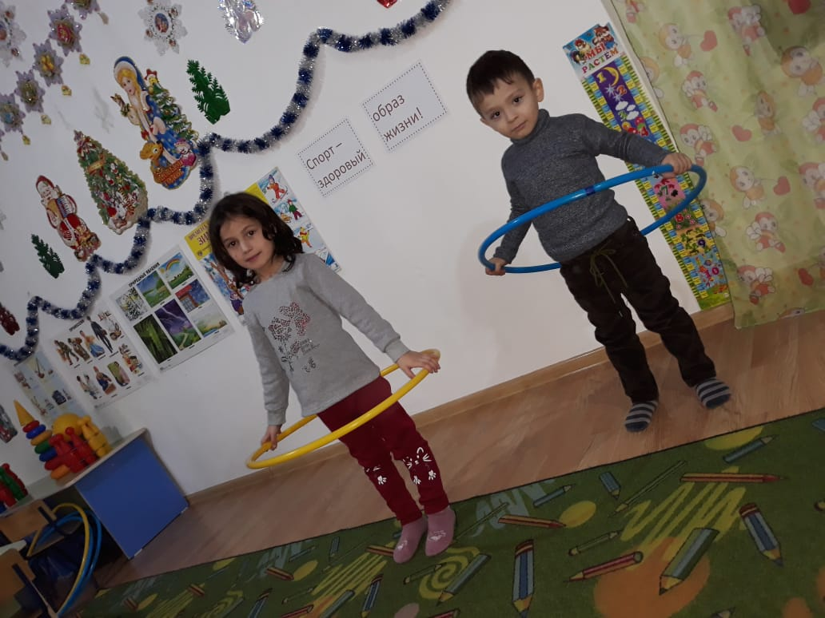

Духовно-нравственное воспитание подрастающего поколения имеет сегодня огромное значение, так как оно прививает подрастающему поколению основополагающие ценности: идеи, убеждения, отражающие сущность чеченского менталитета, привитие ей основополагающих принципов нравственности, доброты и честности, желание заботиться о ближнем, укрепление семейных уз, любви к детям и уважения к старшим.
Руководство Чеченской Республики делает всё возможное, чтобы подрастающее поколение воспитывалось на основе традиционных духовных ценностей чеченского народа.
Чеченский народ не должен терять своих корней, культуры и традиции.

